OŚRODEK ROZWOJU OSOBISTEGO I DUCHOWEGO „TU I TERAZ”
W NOWYM KAWKOWIE oraz STOWARZYSZENIE „U ŹRODŁA”
www.tuiteraz.eu www.uzrodla.pl

zapraszają 7-12 lipca 2014 na

WARSZTAT Z CYKLU GRUPY PRZEBUDZENIA
„PRZEBUDZENIE W CIELE”
PROWADZI: KAMA KORYTOWSKA

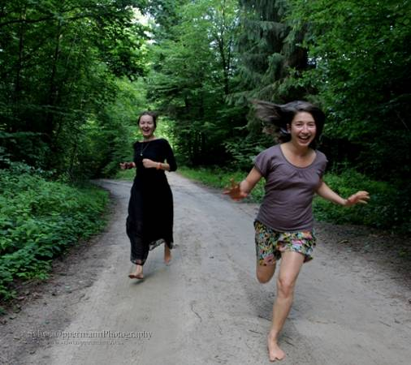

Dla większości z nas ciało jest w bardzo uwarunkowanym stanie - system nerwowy, kości lub mięśnie są w stanie napięcia i nie funkcjonują w swobodny sposób. Kiedy pomieszane, uwarunkowane ciało odpuszcza, wtedy jesteśmy w stanie odpoczywać w nim bez dopowiadania sobie zbędnych historii.

Jak to robić?
Zatrzymaj się, bądź cicho, otwórz swoją skórę, umysł, wszystko w tobie … nawet jeśli nie wiesz jak … pozwól, żeby twoje ciało stwarzało swój własny ruch.

Nasłuchuj jak kolejny ruch chce się ujawnić. To tak jak w życiu kiedy nadchodzi coś nowego, a my mamy tendencję żeby odsunąć się od gruntu naszego istnienia w myśli lub komentarze na temat tego co się dzieje i przestajemy słuchać i odczuwać siebie.

Ale zamiast narzucać pomysły na tą chwilę, możemy po prostu ją przyjąć i wtedy naturalnie zaczynamy poruszać się jako ta chwila. Ten powrót do zmysłowości i pozostawianie doświadczeń w ciele bez komentarza jest procesem w czasie i przestrzeni; wymaga też odwagi, aby pozostawać blisko siebie, nawet jeśli świat zachęca nas żeby szukać siebie na zewnątrz.

Zajęcia stwarzają przestrzeń, gdzie możemy stopniowo uwalniać, warstwę po wartstwie,
wewnętrzne obrazy narzucone ciału, które mówią jak ma ono wyglądać, co ma czuć, czego mu nie wolno, jak ma się poruszać.

Będziemy tańczyć nasz taniec, dotykać i być dotykani, odkrywać jak podpieramy się
myślami, które są przestarzałe i już niepotrzebne. Będziemy doświadczać jak żyć w każdej chwili na świeżo i bez odnoszenia się do archwum naszych przekonań.
Będziemy siedzieć w ciszy, poruszać się i tańczyć, otwierać świadomość ciała na podstawie anatomii somatycznej, dzielić się w parach i w grupie.

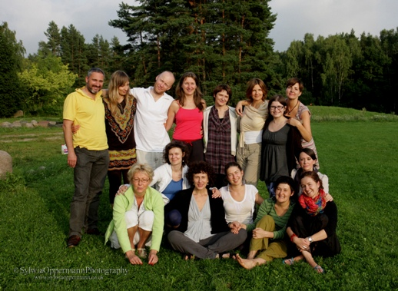
Uczestnicy warsztatu Przebudzenia z Kamą Korytowską, Nowe Kawkowo 2012

PROWADZĄCA:

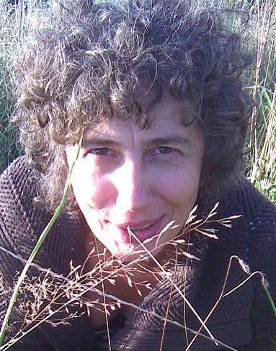

KAMA KORYTOWSKA
Kama od wielu lat zajmuje się praktyką Przebudzenia, pracuje z Adamem Bradpiece, który bez rozgłosu prowadzi małe grupy Przebudzenia na terenie Europy Zachodniej. Jej pasją jest przebudzenie do „tego co jest” zarówno jako istnienie w postaci obecności, jak też istnienie w ciele, uczuciach i w umyśle. Jej mottem na dzień dzisiejszy jest „kooperacja z tym co nieuniknione”. Jest szczególnie zafascynowana pracą z parami, gdzie „to co jest” tańczy jako „dwa”.
Trenerka angielskiego Instytutu Integrative Bodywork and Movement Therapy (Psychologia Somatyczna, Ruch Autentyczny, Body-MindCentering®). Prowadzi warsztaty w Polsce i Anglii. Po dwudziestu kilku latach pobytu w Anglii, mieszka teraz w Polsce.

Data: 7-12.VII. 2014
Miejsce: Ośrodek Rozwoju Osobistego i Duchowego „Tu i Teraz”, Nowe Kawkowo
Cena: 790 zł + koszty zakwaterowania i wyżywienia w Ośrodku
Kontakt: www.tuiteraz.eu, kawkowo@tuiteraz.eu ,
Jacek Towalski 0602219382, Maja Wołosiewicz- Towalska 0606994366,
biuro: 0662759576
Uwaga: konieczna wpłata 200 zł na konto Ośrodka Rozwoju Osobistego „Tu i
Teraz” do 10.VI z opisem „pobyt 7-12.VII.2014”:
Numer konta: 92 1020 3541 0000 5502 0206 3410
BANK PKO BP

